ST4875G

产品规格书

拟 制： .
审 核： .
标准化： .
批 准： .

深圳市深太科技有限公司
更 改 记 录
拟制/修改日期 | 版本号 | 主要更改内容描述 | 拟制/更改人 | 更改单号 | 备注
2022-08-23 | V1.0 | 初稿完成 | 许昌达 | ——
注1：每次更改升级归档的产品规格书文档版本时，需填写此表。
注2：文件第一次归档时，“主要更改内容描述”栏填写“初稿完成”。
性能特点：
- 尺寸（W*H*D）：
105mm*40.5mm*270mm
- 高效率：峰值96%
- 风冷散热
- 输入电压范围：交流85Vac~300Vac
- 输出额定电压/额定电流：53.5Vdc/75A
- 具有监控保护
- 工作温度：-40℃~75℃（大于55℃降载）
- 输入过压保护
- 输入欠压保护
- 输出过流/ 短路保护
- 输出过压保护
- 过温保护
- 产品设计符合RoHS6；
- 所有材料满足UL94V-0阻燃等级；
- 满足EN55032 Class A级要求；
- 产品设计符合UL/IEC/EN60950-1标准；

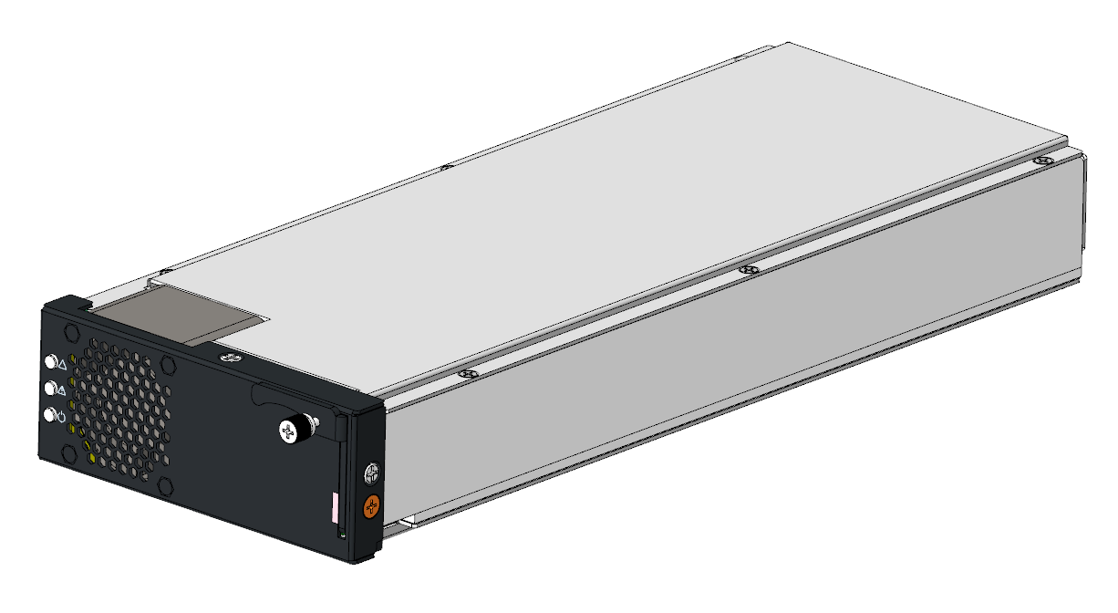

应用场景：通讯设备

型号命名：

ST 48 75 G
1 2 3 4

序 号 | 功能类型 | 功能含义定义说明
1 | 电源品牌 | ST- 深太科技
2 | 额定电压 | 48V（默认53.5）
3 | 输出电流 | 75A
4 | 高效模块 | 高效模块

1 概述
通信电源模块85Vac～300Vac输入，53.5Vdc输出，该模块输入输出隔离，具备输入过欠压保护、输出过压保护、过温保护、输出过流短路保护、CAN通讯监控功能。

2 电气特性技术指标（除非另有说明，指标一般在标称输入电压、输出满载和+25℃环境温度下测得。）

2.1 输入规格

项目 |  | 参数 | 单位 | 备注
交流输入 | 单相输入电压范围 | 85～300 | V | 峰值4100W（176Vac～290Vac），  1600W～2000W～4000W  （85Vac～100Vac～175Vac  线性降载）
交流输入 | 输入电压精度误差 | 5%
交流输入 | 输入频率范围 | 45～66 | Hz
交流输入 | 额定输入电流 | ≤21 | A
交流输入 | 启动冲击电流 | ＜150 % |  | 相对于额定输入电压下的最大稳态输入  电流峰值
交流输入 | 输入功率因数 | ≥0.99  ≥0.98 |  | 220Vac/50%~100%  220Vac/20%~50%
交流输入 | 效率 | ≥96% |  | @230Vac 30%~90%负载
交流输入 | 效率 | ≥95% |  | @230Vac 90%~100%负载
交流输入 | 功率密度 | ≥47 | W/inch3
交流输入 | THD-A | ＜3%  ＜5%  ＜8% |  | 100%负载  50%负载  30%负载
交流输入 | 待机功耗 | ＜4 | W | 额定输入电压休眠状态下的输入功耗

2.2 输出规格
项目 | 参数 | 单位 | 备注
输出电压 | 42～58.5 | V | 标称电压48Vdc，缺省输出电压53.5Vdc,
输出电压精度误差 | ±1% |  | @53.50Vdc，（53V-54Vdc，约0.5%）
额定输出电流 | 75 | A | @53.5Vdc
输出电流精度误差 | ±1% |  | @额定电流值，（零电流值时，误差小于0.5A）
负载效应 | ≤±1 %
源效应 | ≤±1 %
稳压精度 | ≤±1 %
额定输出功率 | 4000 | W
2.3 保护特性

项目 | 参数 | 单位 | 备注
交流输入欠压保护 | 75±5 | V | 恢复回差不小于10V
交流输入过压保护 | 300±5 | V | 恢复回差不小于10V
环境温度高保护 | ≥75 | ℃
输出电压高保护 | 60±1 | V
短路保护 |  |  | 可长期短路，短路消失后可自动恢复
风扇故障保护 |  |  | 堵转、损坏或线束松动
环境温度降载保护 | ≥55 | ℃ | -40～+55 ℃满载输出4000W；75℃降载输出1600W 大于75℃关闭输出
交流高压防护 |  |  | 输入电压过高保护时，模块应能断开输入电路（检测电路等除外），并能在输入电压不超过交流 400Vac时不发生损坏。
输出熔丝断保护
输入频率高保护 | ＞66 | Hz | 恢复回差不小于1Hz
输入频率低保护 | ＜45 | Hz | 恢复回差不小于1Hz
输出过流保护 | ≥85 | A

2.4 监控特性
项目 |  | 参数 | 备注
通信 | 电气规格 | CAN | 上送市电电压和频率、输出电压和电流等参数
通信 | 波特率 | 125k | 上送市电电压和频率、输出电压和电流等参数
通信 | 通信协议 | 《整流器CAN通讯协议V1.0》 | 上送市电电压和频率、输出电压和电流等参数

2.5 安规和 EMC

 | 项目 | 参数 | 备注
安规 | 接地电阻 | ＜0.1Ω | 所有可触及的金属外壳和金属零部件与整流器的接地PE 端的电阻
安规 | 绝缘电阻 | ＞20MΩ | 测试电压500Vdc包括输入对地、输出对地和输入对输出
安规 | 抗电强度(输入对地) | 1500Vac/50Hz 或 2120Vdc | 漏电流≤30mA，1分钟，无击穿与飞弧现象
安规 | 抗电强度(输出对地) | 710Vdc | 漏电流≤30mA，1分钟，无击穿与飞弧现象
安规 | 抗电强度(输入对输出) | 3000Vac/50Hz 或 4240Vdc | 漏电流≤30mA，1分钟，无击穿与飞弧现象
安规 | 接触电流和保护导体电流 | ＜3.5mA | 保护地对输入中性线
安规 | 材料阻燃特性 | GB 4943.1-2011 V-0 级 | PCB
安规 | 材料阻燃特性 | GB/T 18380.1-2001 V-0 级 | 塑料导线
安规 | 材料阻燃特性 | GB 4943.1-2011 V-1 级 | 其它绝缘材料
E  MC | 辐射骚扰发射 | CLASS A | EN55032
E  MC | 传导骚扰发射 | CLASS A | EN55032
E  MC | 静电放电抗扰度 | 4kV | 接触和空气放电，对外壳
E  MC | 射频电磁场辐射抗扰度 | 3V/m | 80~2700MHz，对外壳
E  MC | 射频场感应的传导骚扰抗  扰度 | 3V | 0.15~80MHz通信端口、直流电源端口、AC输入端和DC输出端
E  MC | 浪涌冲击抗扰度 | 10/700μs | 0.5kV通信端口线对线
E  MC | 浪涌冲击抗扰度 | 10/700μs | 1.0kV通信端口线对地
E  MC | 浪涌冲击抗扰度 | 1.2/50或8/20μs | 0.5kV 输入线对线
E  MC | 浪涌冲击抗扰度 | 1.2/50或8/20μs | 1.0kV输入线对地
E  MC | 电快速瞬变脉冲群  抗扰度 | 判定准则 B，YD/T 983-1998 | 0.5kV通信端口
E  MC | 电快速瞬变脉冲群  抗扰度 | 判定准则 B，YD/T 983-1998 | 1.0kV电源输入端口
E  MC | 电压暂降和短时中断抗扰  度（AC输入端） | B | 电压降低＞95%/10ms
E  MC | 电压暂降和短时中断抗扰  度（AC输入端） | B | 电压降低＞95%/20ms
E  MC | 电压暂降和短时中断抗扰  度（AC输入端） | C | 电压降低＞30%/500ms
E  MC | 电压暂降和短时中断抗扰  度（AC输入端） | C | 电压降低＞95%/5000ms
2.6 环境条件要求
项目 | 参数 | 说明
存储温度 | -40℃～+75℃
工作温度（风冷） | -40℃～+75℃
工作相对湿度 | ≤95%（40±2℃） | 不凝结
存储相对湿度 | ≤95%（40±2℃） | 不凝结
海拔 | 0～5000m | 2000m~5000m，海拔每升高200m，温度降低 1℃
MTBF | 大于 50 万小时 | @ 25℃，额定输入，满载输出
冷却方式 |  | 水平方向，强迫风冷，温控转速
噪音 | ≤55dBA
冲击 | 能承受峰值加速度150m/s2，持续时间11ms的冲击
振动 | 能承受频率为10Hz～55Hz、振幅为0.35mm的正弦波振动

2.7 可靠性测试项目
试验项目 | 试验条件
高温高湿试验 | 温度 55℃，湿度 95%；满载工作24小时
温度冲击试验 | 高温55℃，低温-40℃；高温2小时，低温2小时，温度变化率5℃/min； 满载；3个循环。
高低温存储试验 | 低温-40℃；高温75℃，各 24 小时
高低温工作试验 | 低温-40℃，高温55℃；满载，各 24 小时

3 工作曲线
3.1效率曲线
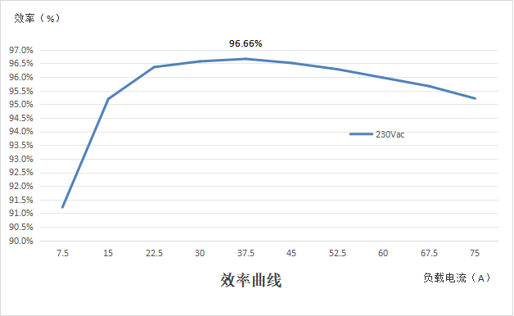

3.2 输出特性曲线

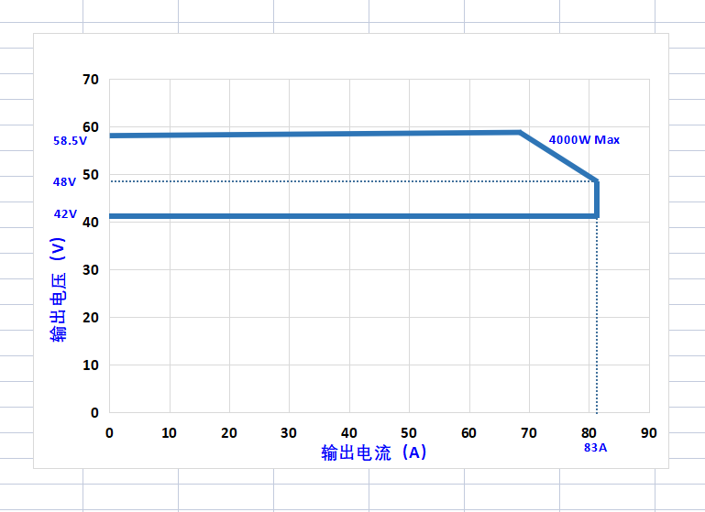

3.3 降额曲线

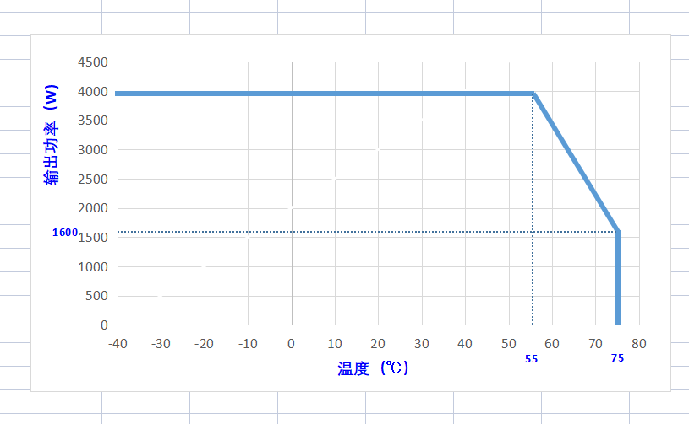

4 结构尺寸图
4.1 外形图尺寸
（1）单位：mm；
（2）未注线性尺寸公差：±0.2mm；
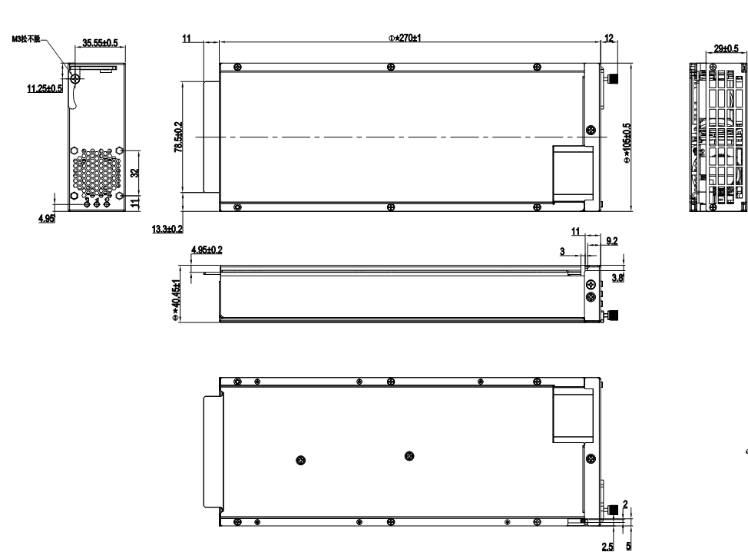

3.2 外围引脚描述

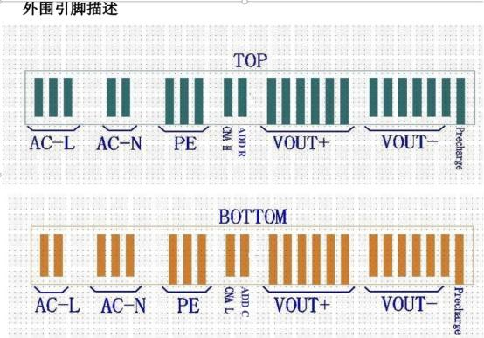

信号接口

信号接口 | 信号定义 | 说明
CAN H | CAN 通讯信号 H | 完成模块与监控的通讯
CAN L | CAN 通讯信号 L | 完成模块与监控的通讯
ADDR | 地址信号R
ADDC | 地址信号 C

功率线接口

信号接口 | 信号定义 | 说明
AC-L | 交流输入火线 | 交流输入端
AC-N | 交流输入零线 | 交流输入端
PE | 地线 | 接大地端
VOUT+ | 直流输出正极 | 直流输出端
VOUT- | 直流输出负极 | 直流输出端

